Name: | Der Browser | Datum:

Der Internet-Browser (oder Web-Browser) ist ein Programm, eine Software, mit der Du Dir Internetseiten anschauen kannst. Internetseiten werden im sog. HTML-Format geschrieben. Der Browser übernimmt die Aufgabe, die HTML-Befehle als Text, Grafik, Ton und evtl. sogar Video darzustellen.
Die bekanntesten Browser sind der "Internet Explorer" des Software-Riesen Microsoft und das Konkurrenzprodukt von Netscape, der "Netscape Communicator". Beide Programme sind für den Endanwender kostenlos. Zunehmend setzt sich auch der Browser Firefox durch.
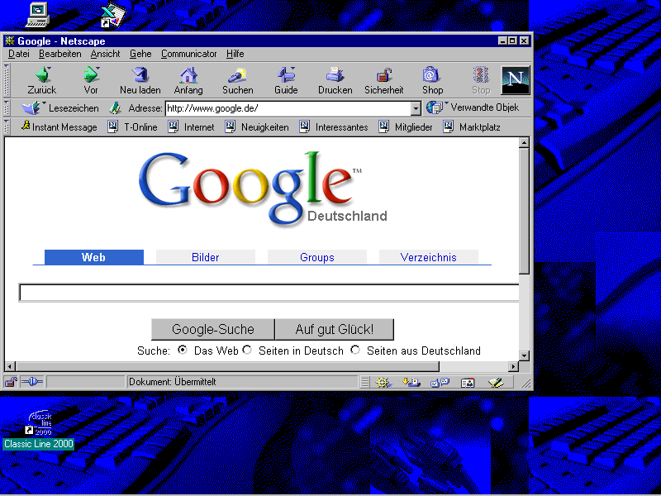
5
6
7
8
9
10
2
3
4
1
11
12
13
14

Netscape
Communicator

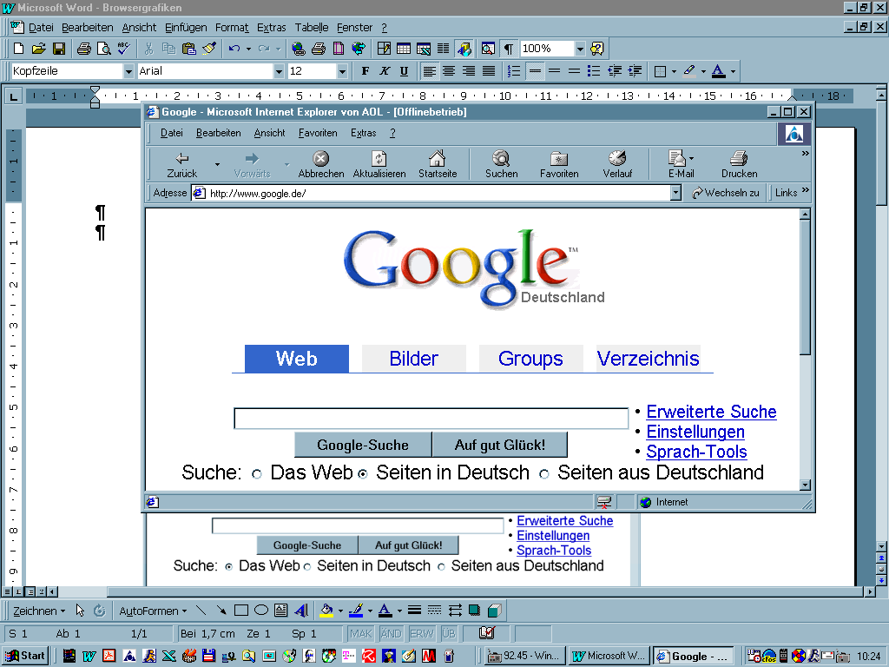
------------------------------------------------------------------------------------------------------------------------------
5
6
7
8
9
10
2
3
4
1
11
12
13
14

Internet
Explorer

1 |  |  | 8
2 |  |  | 9
3 |  |  | 10
4 |  |  | 11
5 |  |  | 12
6 |  |  | 13
7 | Copyright © 2006 Orzessek. Alle Rechte vorbehalten. |  | 14

